Тема: А.С.Пушкин. Краткий рассказ о поэте. «Медный всадник»

Цели урока:
- Образовательная. Продолжить знакомство с творчеством А.С. Пушкина, рассмотреть образ Петра I.
- Развивающая. Совершенствовать навыки анализа стихотворения. Познакомить с новым понятием – метонимия.
- Воспитательная. Способствовать патриотическому воспитанию.
Лирика – род художественной литературы, отражающий жизнь при помощи мыслей, чувств, переживаний человека.
Поэма – большое стихотворное произведение с развёрнутым сюжетом. В поэме изображаются выдающиеся события прошлого и настоящего, прославленные герои.
Метонимия – сопоставление явлений по сходству, когда явление или предмет обозначается с помощью других понятий или слов.
Параллелизм – один из видов повтора, композиционный приём, подчёркивающий связь нескольких элементов художественного произведения, аналогия, сближение явлений по сходству.
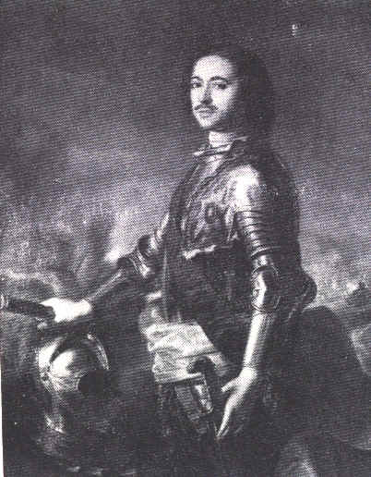

Ход урока.

I. Вступительное слово учителя.
Объявление темы, целей урока, эпиграфа.
Как видите, мы вновь и вновь обращаемся к истории нашей Родины. Всё оформление говорит о том, что мы продолжим знакомство с эпохой Петра I, Петра Великого. Портреты могут создавать писатели, художники по-разному.
Каким видели Петра художники, скульпторы?
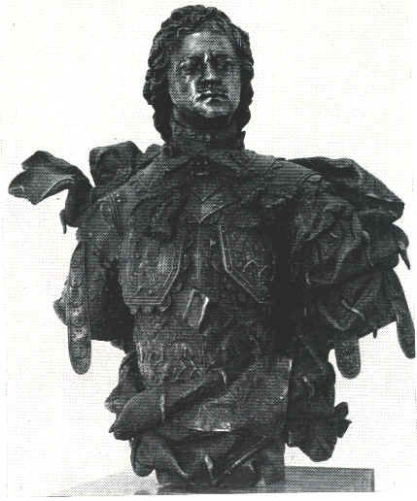
(Показ видеофильма “Портреты Петра I ” сопровождается рассказом режиссёра, актёра Никиты Михалкова).
Этот образ запечатлён в памятнике известного скульптора Фальконе “Медный всадник”. И своеобразным памятником дел, образа Перта I стали произведения А.С. Пушкина. У него своё видение этого образа.
А что привлекает поэта А.С. Пушкина в образе Петра?
Почему он неоднократно обращается к эпохе Петра I?
Чем объяснить его интерес к этой личности?
(А.С. Пушкин, как истинный художник, считал необходимым воскресить минувшие века, обращаясь к истории. А Петр I привлекал его как личность, в нём поэт видел преобразователя России, реформатора, выдающегося государственного деятеля, который думал о судьбе России, “Россию поднял на дыбы”. А.С. Пушкин писал: “Россия вошла в Европу, как спущенный корабль, при стуке топора и пушек. Но войны, предпринятые Петром Великим,были благодетельны и плодотворны. Успех народного преобразования был следствием Полтавской битвы, а европейское просвещение причалило к берегам завоёванной Невы”.)
Мы уже увидели отношение А.С. Пушкина к Петру в поэме “Полтава”, с отрывком из которой познакомились.
Каким показан в поэме Пётр I? В какой исторический момент запечатлел поэт государя?
(1709 год. Полтавская битва. Пётр I – полководец, патриот своего Отечества, решительный, стремительный, идеальный военачальник, противопоставлен Карлу XII. Это национально-исторический подвиг. Это великое дело во благо России. Пётр I действовал во имя интересов мира и единства внутри страны и её укрепления как великой державы. Победой над Швецией завершилась борьба русского народа за выход России к морю, борьба за укрепление русского государства. Пётр – герой. Ему присуще красота, сила, величие, мощь. “И он промчался пред полками, могуч и радостен, как бой ...”).

II. Знакомство с текстом вступления к поэме “Медный всадник”.
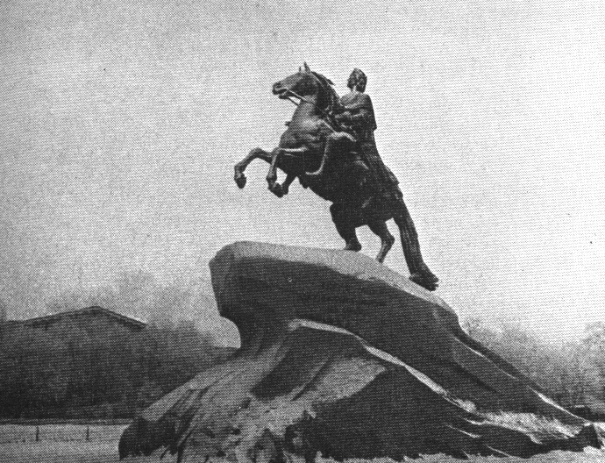
Сегодня вновь обращаемся к эпохе Петра и увидим его с другой стороны в момент строительства Петербурга. Соприкоснёмся с этим временем, ещё раз увидим бессмертие дел Петра и поймём его значение в истории России.
- А начиналось всё так... (Видео -отрывок из художественного фильма “Пётр Первый”).
Это мнение о Петре Великом, оставленное в истории. Своё мнение об этом человеке высказал А.С. Пушкин в поэме “Медный всадник”.
- Чтение отрывка.
Поставим задачу: каким мы увидим Петра?

III. Анализ произведения.
1. Поэма “Медный всадник” была написана в 1833 году в период Болдинской осени, самом плодотворном времени года Пушкина.
2. По жанру это – поэма, т. е. лиро-эпическое произведение.
А что такое поэма? Какие её характерные особенности?
(Поэма – один из жанров лиро-эпических произведений. В поэме есть сюжет, события,что характерно для эпического произведения, и открытое выражение автором своих чувств, своего отношения к описываемым событиям, как в лирическом произведении).
Так как мы знакомимся со вступлением к поэме, а не со всей поэмой, то, как такового сюжета здесь нет.
3. Остановимся на особенности лирического произведения.
Какие чувства испытывает поэт к Петру I, к его деяниям?
(Любование, восхищение, гордость за него, за его деяния, что он сделал для государства).
К какому жанру близко вступление? (Ода – стихотворение восторженного характера (торжественное, воспевающее) в честь какого-либо лица или события) Вступление написано в традициях ломоносовской оды высоким слогом. В тексте есть славянизмы ( отсель, град, ветхий, полнощных), приёмы ораторского искусства( повелительная интонация, торжественность, звуковая организация речи).Выбранный поэтом жанр вступления подчёркивает в образе Петра его государственную мудрость и патриотизм.
Как он это подчёркивает?
1. Авторское отношение: “Люблю тебя, Петра творенье”.
2. Курсив: он; эпитет “дум высоких полн”.
Уже в 1 строфе найдите фольклорные традиции в изображении величия и мощи исторической личности.
(А.С. Пушкин использует былинные способы изображения исторической личности: широкий взгляд на мир “укрепляет” личность героя – “он дум великих полн”. Пётр дан на фоне огромного пространства, которое предстоит покорить, преобразовать!
4. Выделение смысловых частей произведения.
(Строфы – это части, их зрительно можно выделить).
Темы:
1. Замысел Петра создать город на берегах Невы.
2. Результат деятельности Петра через 100 лет – “Петра творенье”
3. Отношение А.С. Пушкина к городу Петербургу.
I тема.
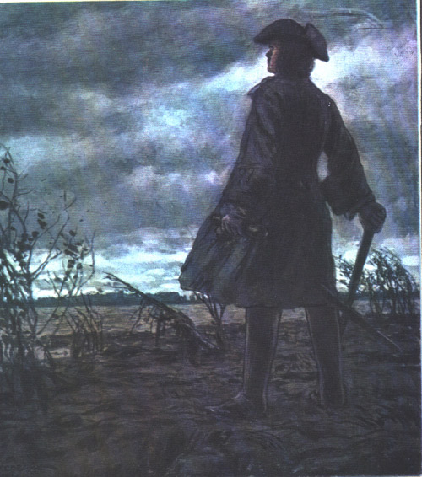
Для чего Пётр I замыслил преобразования?
(Это историческая необходимость).
Что нужно сделать в интересах государства?
(Надо покорить природу, чтобы построить город – всё покорить ради государственных целей).
Зачем?
- “отсель грозить мы будем шведу”,
- “здесь будет город заложен”,
- “в Европу прорубить окно”, чтобы вывести Россию из вековой изоляции и возвысить её роль на мировой арене,
- “ногою твёрдой стать при море”,
- “все флаги в гости будут к нам”.
Вспоминаем, что берега Невы, местность, где был впоследствии основан Петербурга – исконные русские земли – во времена Петра принадлежали Швеции, и за них, за право иметь выход к морю боролся русский народ. Именно здесь, на берегах Невы у моря нужно было, по мысли Петра, основать город и крепость, чтобы обезопасить Россию от нападений шведов, чтобы закрепиться у выхода к морю “назло надменному соседу” – Швеции, которая не желала, чтобы Россия имела его.
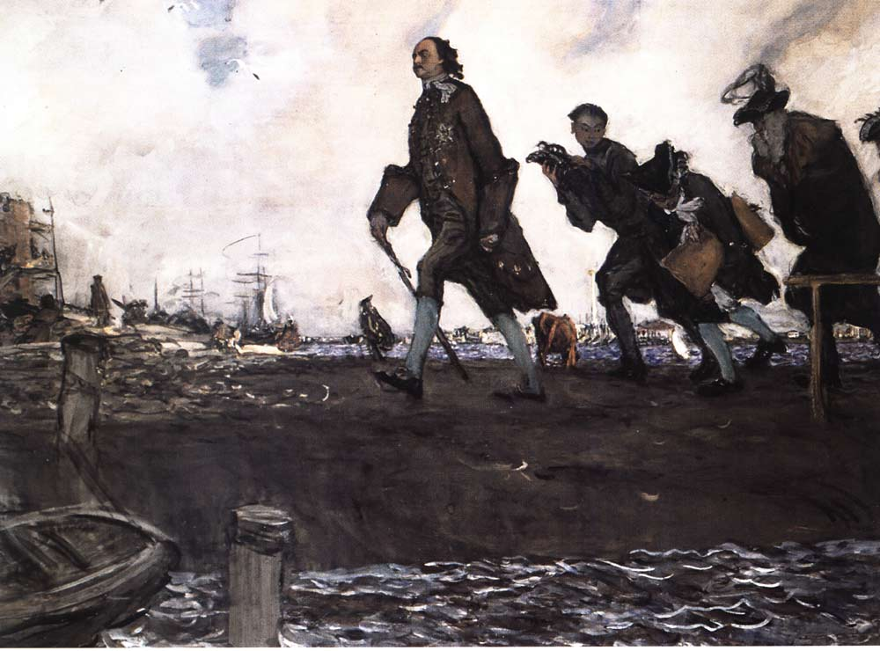
? Как вы понимаете смысл выражения:
Природой здесь нам суждено
В Европу прорубить окно...
Петр I думал о том, что основание города у устья Невы даёт возможность наладить торговые и культурные связи с Европой. Обращаем внимание на выразительность метафоры
“В Европу прорубить окно”.
? Каково значение строк:
Сюда по новым им волнам
Все флаги в гости будут к нам.
С основанием города при море, когда упрочатся связи России со всем миром, корабли всех стран приплывут к берегам Невы. Здесь слово “флаги” употреблено вместо слов “корабли разных стран”. Такого рода выражения, когда называется часть вместо целого (флаг вместо корабля) или единственное число вместо множественного (“Отсель грозить мы будем шведу”) называются метонимией.
II тема.
Чтобы увидеть результат деятельности Петра, нужно представить, что было и что стало.
Что было “прежде” | Что стало “ныне” (через 100 лет)
Строим образные ряды
1. Пётр I стоит один.  2. Река неслась широко, привольно.  3. Избы чернеют здесь и там.  4. Лес кругом шумел, не тронутый рукой человека. | 1. Город уже не сметёшь.(“все флаги в гости будут к нам”).  2. Река – её берега скованы гранитом (“в гранит оделася Нева”).  3. Здесь дворцы и башни теснятся.  4. Теперь тёмно-зелёные сады.
Это и есть метод параллелизма (композиционный приём, где подчеркивается связь явлений по сходству).
Что же хотел сказать поэт, рисуя эти 2 картины?
(Всё преобразилось за 100 лет! Человек решительный, сильный всё может преодолеть. Сила его творчества беспредельна! Усилиями народа был создан великолепный город в пустынной, болотистой местности).
III тема.
Каково отношение А.С. Пушкина к городу Петербургу?
За что любит поэт свой город?
Поэт любит город за его “строгий, стройный вид”. Петербург строился, как новый город, по строгому плану: прямые и широкие улицы, расходящиеся лучами или пересекающиеся под прямым углом, прекрасные здания в духе древнегреческой или римской архитектуры.
Поэт любит “Невы державное теченье”, т. е. мощное, сильное, величественное течение могучей реки.
Поэта восхищает “оград узор чугунный”. Город уже в то время славился художественными решётками садов и мостов.
Поэт любит белые ночи, они располагали его к задумчивости: это “прозрачный сумрак”, “блеск безлунный”, когда поэту хочется творить, уйти в свои творческие думы.
Петербург для Пушкина – олицетворение государственности.
5. Конфликт в литературном произведении.
Замысел Петра I был реализован ценой насилия над природой и людьми. Вступление к поэме призвано подвести к пониманию основного конфликта- истории и личности.
Конфликт – это столкновение, борьба, на которых построено развитие сюжета.
Какие конфликты смогли выделить учащиеся?
1. Конфликт – человек и природа. (Пётр I победил, потому что цели его общие, государственные, исторические. Победа человека над стихией, победа, вознёсшая великолепную столицу из “топи блат”. Человек должен покорить природу, но природа будет мстить – наводнение).
2. Конфликт – столкнулись интересы простого человека и интересы государства. Образ Петра здесь – символ государственной власти, символ движения страны вперёд. Петербург был возведён властью Петра I ценой огромных жертв, но это было необходимо для решения государственных вопросов. Трагична судьба героя поэмы Евгения, который стал жертвой стихийного бедствия в городе, являющемся символом могущества страны. Но это всё-таки историческая необходимость, и такие преобразования были под силу не каждому царю.
За какие деяния вошёл Пётр I в историю?
Его детище – город Петербург, которому уже больше 300 лет! Это живой памятник, “краса и диво”.

IV. Итог урока.
Каким показал А.С. Пушкин Петра I данном отрывке?
С какой ещё другой стороны поэт раскрыл нам Петра I?
В стихотворении “Стансы” (1826 г.) есть строки о Петре I.
То академик, то герой,
То мореплаватель, то плотник,
Он всеобъемлющей душой
На троне вечный был работник.
Согласны вы с Пушкиным?
Пётр – герой, мореплаватель, на троне вечный работник.
Пётр – это гордость России, слава России.
И насколько прав был Пушкин, говоря: “Гордиться славою своих предков не только можно, но и должно”.

V. Домашнее задание.
- Наизусть отрывок.
- Как поэт передаёт своё отношение к городу на Неве?
Какие художественные средства использует? (Выписать их).

